**跨学科：生命的力量**

春风送暖 ，万物复苏 一根根碧绿的蒜叶也在悄悄地发芽、长大....

2025年3月26日上午 ，十四五课题组迎来了本学期第十三次活动，老师们共聚微机房，一起研究“蒜叶的生长”。

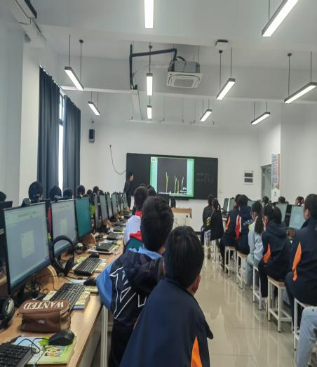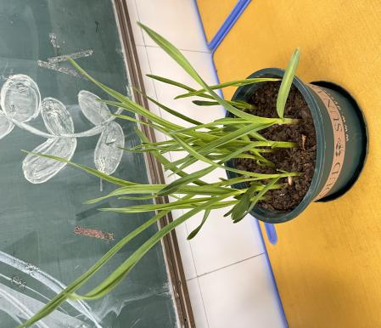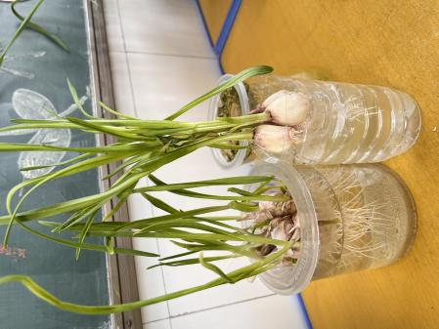

课上，谢自成老师先带领孩子们通过几个视频了解了蒜头、蒜叶、蒜黄、蒜苔等植物的生长过程及区别，接着让大家举手说说自己学到的关于蒜叶的知识；最后通过信息技术，给大家示范如何填写在线表格形成数学上的折线统计图…孩子们通过观察、仔细思考、动手操作等环节，对植物的生长和折线统计图的绘制有了一个深刻的了解。

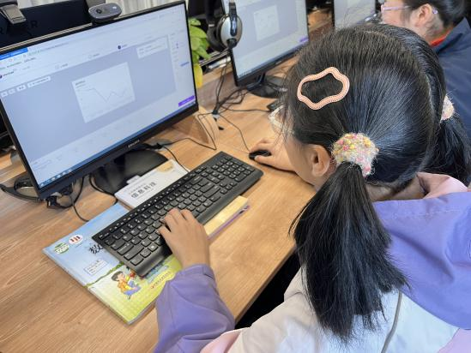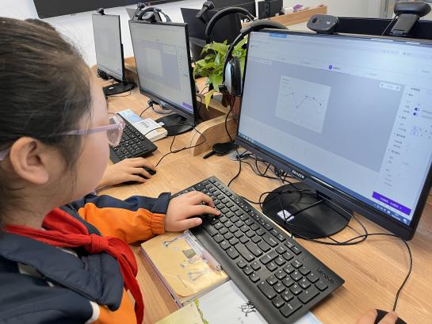



课后，老师们就本节课内容展开讨论，一时间思维的火花碰撞，春意融融，跨学科的意义也得到体现。